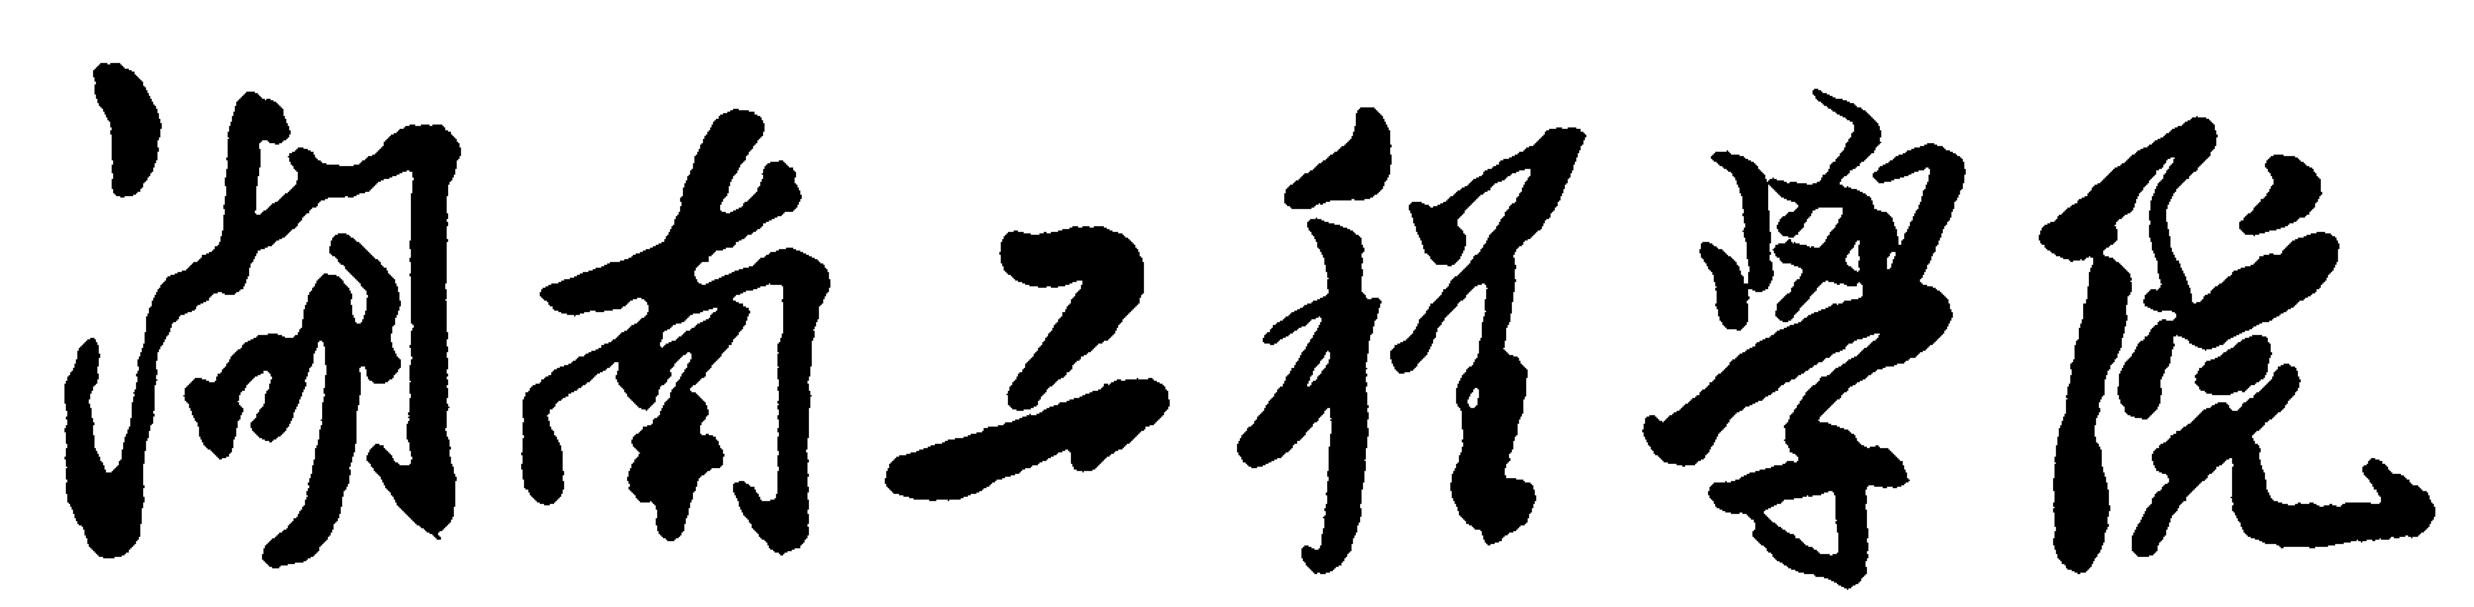
教 案
2017～2018学年 第2学期

课程名称
专业班级
授 课 教 师
职称
教学院部
教研室(实验室)

2018 年 月
撰 写 说 明
1. 课程名称、课程编码、学分、总计学时、讲授学时、实验实践学时、课程性质均按照湖南工程学院各专业人才培养计划填写。
2. 主要参考资料按照课程特点和教学要求科学、合理地选择。
3. 课程教学目的要求、课程教学重点难点应按湖南工程学院对应课程教学大纲填写。
4. 授课题目可以按教学章、节或主题填写，一般2学时生成一个教案模块。
5. 每个章节的教学目的与要求需满足知识能力实现大纲要求，每个章节的重点与难点以知识模块或章节划分。
6. 教学方法及手段应结合知识点采用研究性、案例式、研讨式等方法进行综合说明。
7. 教学设计是教案的精髓，要根据具体知识点的教学内容科学、灵活、有效的运用相应的教学方法和手段。
8.教学后记应对每次课（一般为2学时）讲授的内容、教学方法及手段、学生的反馈、存在的不足等方面作个小结。
9. 课程实验的教案应单独编写，并紧附于相关理论教学教案的后面。

教 案

课程  名称 |  |  | 课程编码 |  |  |  | 总计  学时
课程  名称 |  |  | 学 分 |  |  |  | 讲授  学时
课程性质（类型） | 必修课（ √ ） 选修课（ ） 理论课（ √ ） 实验课（ ） |  |  |  |  |  | 实验  实践  学时
基本  教材  和主  要参  考资  料 | 序号 | 教材名称 |  | 作者 | 出版社 |  |  | 出版  时间
课程

教学

目的

要求
课程

教学

重点

难点
课程教案
授课时间 | 第 周 周 第 节 | 课次 | 1
授课方式  （请打√） | 理论课√ 讨论课□ 实验课□ 习题课□ 其他□ | 学时  安排 | 2
授课题目（教学章、节或主题）：

教学目的与要求：

教学重点与难点：

教学设计：

作业：

教学后记：

课程教案
授课时间 | 第 周 周 第 节 | 课次 | 2
授课方式  （请打√） | 理论课□ 讨论课□ 实验课√ 习题课□ 其他□ | 学时  安排 | 2
授课题目（教学章、节或主题）：

教学目的与要求：

教学重点与难点：

教学设计：

作业：
教学后记：

